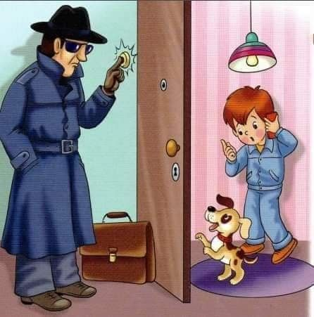

Вихователь: Дудник О.І.

Інтегроване заняття ( дитина в сенсорно-пізнавальному просторі + дитина в природному довкіллі + дитина в світі мистецтва (конструювання )
Тема: «Обережно:незнайомці»
Мета: Дати уявлення дітям про необхідність розрізняти своїх та чижих людей, що окремі дорослі можуть бути небезпечними, не завжди приємна зовнішність людини збігається з добрими намірами. Вчити дітей будувати будинок з кубиків, великого будівельного матеріалу та інших конструкторів за вибором дітей. Закріплювати назви будівельного матеріалу: великі і малі цеглини, вікна, балки, арки тощо. Розвивати здібності до формоутворення; виховувати інтерес до будування різних конструкцій (будинок, теремок, палац) .Виховувати о6ережність у поведінці з іншими; формувати знання про безпеку дитини, вчити на прикладі казок помічати, які небезпечні ситуації очікують героїв.
Хід заняття
І. Вступна частина
Досить, діти, пустувати –
Краще іграшки дістати:
М’ячик кидати й ловити,
І машинку повозити.
Скласти гарну пірамідку,
Хатку спорудити швидко,
Лялечку поколисати,
Та укласти її спати.
ІІ. Основна частина
1. Ситуація «Оленка» (ілюстрація).
У дівчинки Оленки багато іграшок. Вона бавилась біля свого будинку. Повз двору йшли люди. Мама забороняла Оленці спілкуватися з незнайомцями. Але цього разу м’ячик вислизнув за хвіртку і покотився. Оленка швидко побігла за м’ячем. Незнайомий чоловік покликав і простягнув м’яч. Пішли у мене ще є іграшки і собачка.
- Що треба робити Оленці? Не можна розмовляти з незнайомцями і брати предмети.
2. Правила:
1. Не вступай в розмову з незнайомими людьми на вулиці.
2. Не приймай ласощів з рук незнайомої людини.
3. Не говори нікому, що ти сам вдома.
4. Ніколи не йди з чужою людиною на її запрошення подивитися фільм, погратися іграшкою, зустрітися з близькими – це може бути небезпечно.
5. Не давай нікому ключі від свого помешкання.
6. Якщо незнайомець просить провести , бо стало зле, не погоджуйся. Краще допомогти викликати швидку допомогу.

3. Ілюстрації «Обережно незнайомці!»

4.Відео: «Поведінка з незнайомцями.».
Герої казок не слухалися і потрапляли в біду:
«Вовк та 7 козенят» відчинили двері незнайомцю.
«Колобок» пішов гуляти без дозволу і його проковтнула лиска.
«Троє поросят» - відчинили двері незнайомцю і опинилися в небезпеці.
«Червона шапочка» - розмовляла з незнайомцем і показала дім.
- Так можуть люди з приємною зовнішністю виявитися дуже злими. Завдати малюкам шкоди або виявитися небезпечними. Вони користуються безпорадністю малюків та роблять їм боляче.
У казках чудеса допомагають боротися з підступними вчинками злих героїв.
У житті треба дотримуватись правил спілкування з незнайомими людьми.
Навіть приємні на вигляд люди можуть бути злочинцями. Вони можуть пограбувати квартиру, викрасти людину і від таких людей нас захищає поліція. На вулиці можуть очікувати різні небезпечні ситуації.
Вас оточують рідні та близькі люди , а також знайомі з якими вас знайомлять батьки. А серед незнайомих людей багато хороших і добрих. Проте трапляються злі , як і задумують зло вони зловмисники а ті хто чинить зло – злочинці. Їх важко відрізнити від звичайних людей.
Пригадайте як Колобок потрапив у біду. Якщо до вас підійти незнайомець:
І попросити знайти котика, запропонувати покататися на машині, пригостити цукеркою, пограти в комп’ютер.
Треба пам’ятати:
Не розмовляти з незнайомцями.
Не погоджуватися на пропозиції.
Не вірити незнайомцям.
Не приймати подарунки.
Не заходити в ліфт чи під’їзд з незнайомими дорослими.
Відійти в людне місце та при потребі покликати на допомогу.
5. Пальчикова гра «Іграшки».
У дитячому садку іграшок чимало,
Щоб малята залюбки весело тут грали.
Лялька гарненька, кицька руденька,
кольорові м'ячики та сіренькі зайчики.
Кубиків багато, щоб будувати.
Дзига, машина, великий літак.
Будемо весело ми грати.
6. Художньо-естетичний розвиток (конструювання) «Будинок».
1. Пропоную дітям збудувати міцний дім.
2. Пропоную дітям розглянути ілюстрації різних казкових та звичайних будинків, уточню форму частин, обговорюю з дітьми прийоми будування.
3. Показ і пояснення виконання роботи.
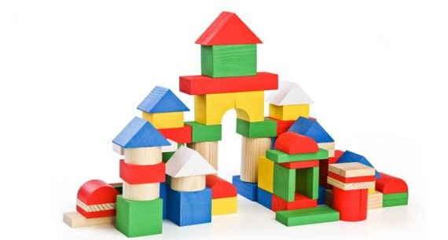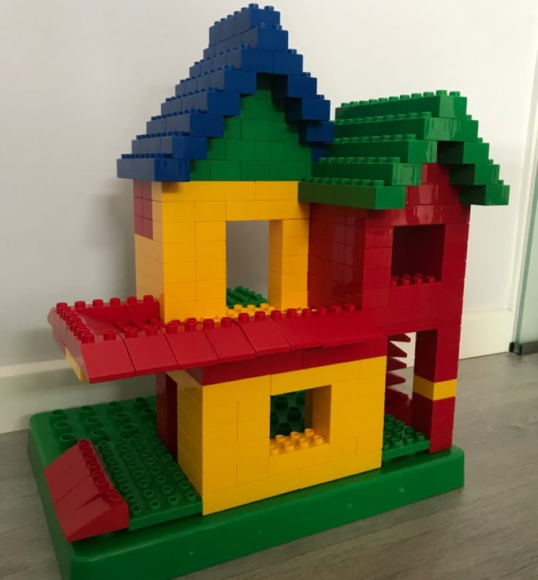
4. Самостійна робота дітей.
5. Позитивний аналіз. Спонукаю дітей до утворення гри з побудованою конструкцією.
6. Фізкультхвилинка
ІІІ. Заключна частина

Відео «Безпечна поведінка з незнайомцями».
Запам’ятаємо!!
Ось повчальна історія про безпечну поведінку з незнайомцями та коли треба бігти, кричати та розповісти.
Незнайомець – це людина яку ви не знаєте.
Не слід розмовляти з незнайомцями та їздити куди не навіть, якщо вони здаються милими. Ми бачимось із незнайомцями щодня. Але це значить що ми повинні їх боятись.
Але ми повинні поводитись розумно з людьми яких ми не знаємо.
В парку ми зустріли чоловіка із собакою.
Не можна гладити собаку незнайомого чоловіка.
А чоловік сказав , що в машині є цуценята.
Його собака мила, але ми повинні бути обачними.
Ніколи не залишать на одинці з незнайомцями або іти куди вони тобі кажуть.
Ні, сказали діти ми повинні повертатися додому.
Він почав підходи і діти втекли до мами.
Ніколи не можна іти з незнайомими людьми.
Підсумок заняття .
-Яке основне правило треба запам’ятати?
Треба втікати, кричати ні та розказати дорослим.



